|  |  |
| --- | --- |
| reunion-groupe-travail | **Compte rendu de réunion de la**  **Cellule Régionale d’IdentitoVigilance (CRIV)** |
| 03 mai 2022 – en visioconférence - 70 établissements connectés |
| Cellule pilotée par Mme Angélise FLORI (ARS, Mme le Dr Juliette VABRE (RéQua), Mme Armelle GONZALEZ (GRADeS) |

**ORDRE DU JOUR DE LA RÉUNION**

**1. Avancées du déploiement**

**2. Questionnaire ANS**

**3. Atelier INS du ségur numérique**

**4. fiches pratiques 3RIV 2022 et page IV du GRADeS**

**5. Echanges avec les établissements**

**6. Accompagnement REQUA 2022 lien avec certification V2020**

**7. Sensibilisations INS niveau 2**

**8. Proposition de nouvel état des lieux 2002 vs 2020**

**QUESTIONS ABORDÉES**

1. **Avancées du déploiement**

La BFC est la 11ème région en terme de progrès des appels à l’INSi entre février et mars 2022



Et la BFC est la 7ème région en terme d’appels INSi rapporté au nombre d’habitants



**Les établissements sont invités à :**

* **Adresser par retour de mel à** [**angelise.flori@ars.sante.fr**](mailto:angelise.flori@ars.sante.fr) **l’identité du référent IV et/ou INS de votre structure ainsi que son adresse mel et N° de téléphone.**
* **S’assurer auprès de l’éditeur d’émettre les appels à l’INSi avec le code FINESS géographique de chacune de vos structures,**
* **Nous préciser la date de votre mise en production de l’INS pour ceux qui n’ont pas encore démarré**
* **Nous transmettre les problématiques rencontrées en production INS (discordances, documents rencontrés, patient, logiciels …) pour nous permettre de vous aider à les résoudre et éventuellement les faire remonter à l’ANS.**

1. **Questionnaire ANS**

Etat d'avancement dans le déploiement de l'INS et sur l’usage du téléservice INSi. Par l’ANS. Les structures contactées étaient celles ayant réalisé plus de 200 appels INSi en février / indicateurs du GIE SV. 19 réponses sur les 35 établissements sollicités.

**Appelez-vous le téléservice INSi en production ?** OUI (15) Non (4)

**Non, pour quelles raison ?** Version INS compatible* livrée par l’éditeur, mais en cours de test (2) ; Autre projet prioitaire mobilisant les ressources métiers (2)

**Quel est votre taux de qualification des INS* ? **

1. **Atelier INS du ségur numérique**

1 session par département. Avec des ateliers en lien avec l’INS , prosanté connect, la e-cybersécurité, la messagerie sécurisée etc …

Flyer en PJ.

**4. fiches pratiques 3RIV 2022 et page IV du GRADeS**

Page internet du GRADeS BFC sur l’INS : <https://www.esante-bfc.fr/services/ins/>

Fiches du 3 RIV : <https://resana.numerique.gouv.fr/public/information/consulterAccessUrl?cle_url=2146736381BW9TM1VZCDQAbQhuBWsAIAc5WmcGJwZvAmlQbQdmXW5TaAM/UjkAYlRu>

**5. lien avec certification V2020**

**Plusieurs critères de certification s’intéressent à l’identitovigilance. La prochaine certification s’attachera à vérifier ce qui est connu et réalisé par les professionnels, ce qui est expliqué aux patients . la sensibilisation et l’information doivent donc être des axes forts.**

* **Critère 2.3-01 Les équipes respectent les bonnes pratiques d’identification du patient à toutes les étapes de sa prise en charge :**

L’identification fiable et unique du patient à toutes les étapes de sa prise en charge et à chaque venue permet de relier toutes les données relatives à une personne et de délivrer l’acte prescrit à la bonne personne.  
L’identification comporte obligatoirement les éléments suivants : nom de naissance, 1er prénom d’état civil, date de naissance, sexe. Le nom d’usage peut être ajouté à condition de le différencier explicitement du nom de naissance.

La vigilance de tous les acteurs permet de maîtriser le risque d’erreur.

Les équipes informent le patient qu’à chacune des étapes de sa prise en charge, la concordance entre son identité, ses prescriptions et les actes fera l’objet d’une vérification et elles l’impliquent autant que possible dans cette procédure de sécurité.

Les personnels administratifs et les professionnels de santé sont formés à la  
surveillance et à la prévention des erreurs d’identification. Avant tout acte, ils vérifient la concordance entre le bénéficiaire, la prescription de l’acte et les traitements médicaux. L’identitovigilance permet de limiter le risque d’erreurs potentiellement graves liées à une mauvaise identification (erreur de site opératoire, erreur  
de traitement, erreurs de résultats de laboratoire...).

* **Critère 2.3-22 Le transport des patients en intrahospitalier est maîtrisé**

Les modalités de transports intrahospitaliers (professionnels formés et matériel adaptés) sont adaptées, et les délais sont en adéquation avec une continuité de prise en charge de qualité

**6. Sensibilisations INS niveau 2**

Pour aborder les problématiques rencontrées en production INS , des sessions d’information et d’échanges sont proposées :

* Mardi 20 sept 9h30-11h00
* Jeudi 20 octobre 10h-11h30
* Vendredi 25 novembre 10h-11h30
* Jeudi 1er dec 10h-11h30

**7. Proposition de nouvel état des lieux 2002 vs 2020**

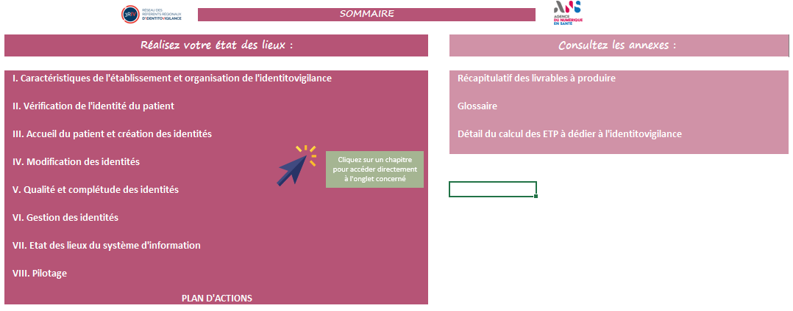

**A renseigner pour le 29 juillet 2022 et à renvoyer à juliette.duchene@requa.fr**

|  |
| --- |
| **Prochaines dates CRIV ES**  Mardi 27 septembre 2022  Mardi 13 décembre 2022  **Prochaine date de CRIV ESMS**  Mardi 11 octobre 2022 |